**Project 2 Image Stitching**

學生

NTUST 資工碩一 M10815111謝公耀

NTUST 資工碩一 M10815110謝宜杭

程式碼網址：<https://github.com/kungyao/ImageStitching.git>

# 演算法

1. **Feature Detect – Harris Corner**

依照投影片的方式計算出R值大於threshold以及在3*3的範圍內是local maxima的點，接著，利用Adaptive Non-Maximal Suppression(ANMS)進一步的濾除特徵點，讓特徵點不會集中在同一區塊，最後再描述特徵點，計算特徵點周圍的方向進行投票。

其中，計算image gradient上我們嘗試了三種不同的kernel，以x方向來說，分別是

$$K_{x}= \left[\begin{matrix}-1 & 1\end{matrix}\right]$$

及

$$K_{x}= \left[\begin{matrix}-1 & 0 & 1\end{matrix}\right]$$

以及索伯運算

$$K_{x}= \left[\begin{matrix}1 & 0 & -1 \\ 2 & 0 & -2 \\ 1 & 0 & -1\end{matrix}\right]$$

，測試上索伯算子相較於其他兩種的結果較為優秀，所以被我們用來計算image gradient。

1. **Feature Match**

利用前一個步驟取得的feature description找出匹配的feature point。計算每一組feature description的L2 norm，找出相差最小的兩組資料，計算其比值，如果小於設定的threshold (0.8f)，則表示沒有一對多的情形，所以這組feature point是匹配的。

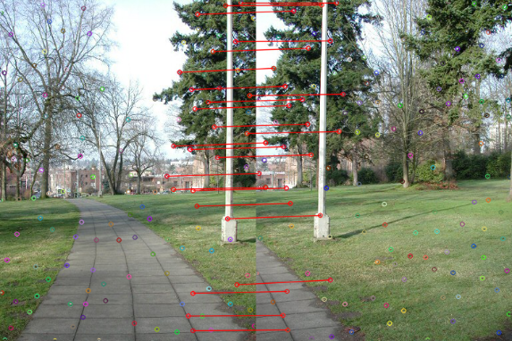

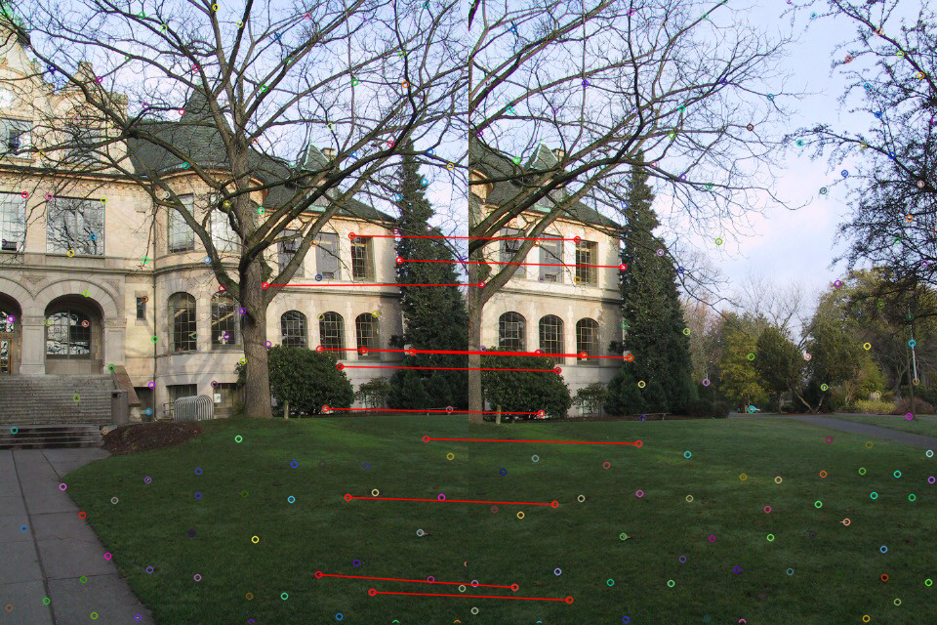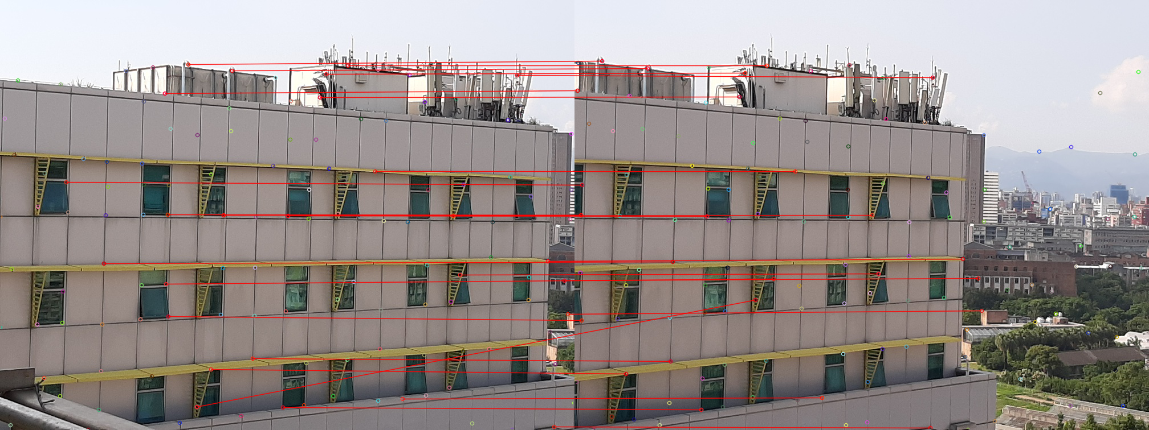

圖2-1.圖中小圓點為feature point，紅色連線為配對的feature point。

1. **Image Alignment**

根據match對圖片做偏移，找出偏移後誤差最小的，決定兩張圖片如何對接。

但是後來發現寫法有一些問題，可能會影響到後續的blending結果，之後會做改善。

1. **Image Blending**

根據alignment步驟計算出來的偏移量，把圖片映射到柱體上，並且，根據偏移量決定blending weight，做linear blending，輸出全景圖。

1. **Result**

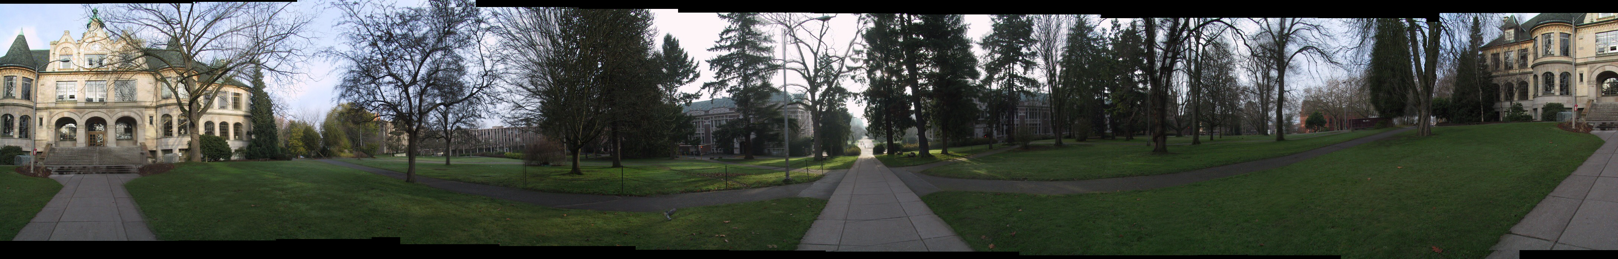

圖5-1.denny，沒有切除黑邊的結果圖。

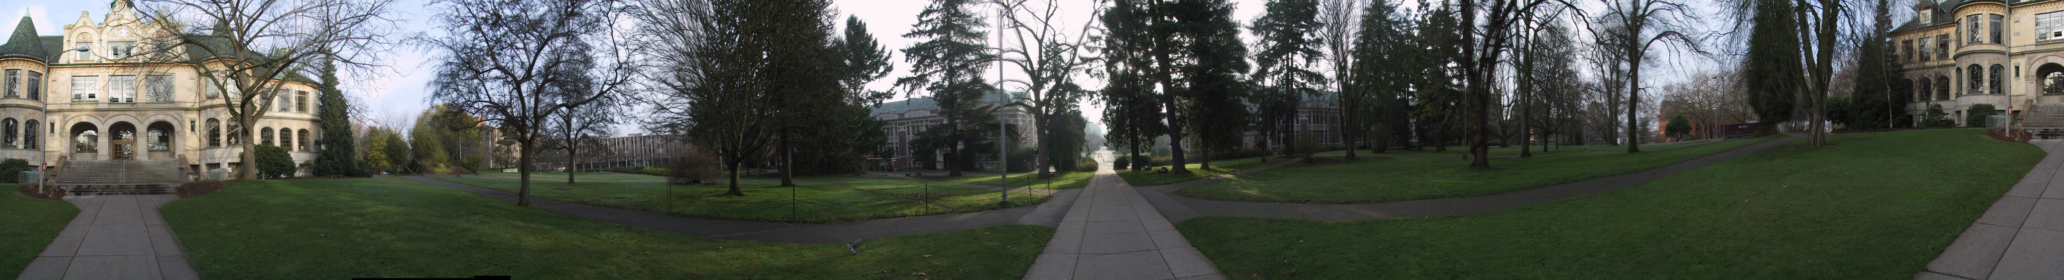

圖5-2.denny，切除黑邊的結果圖。

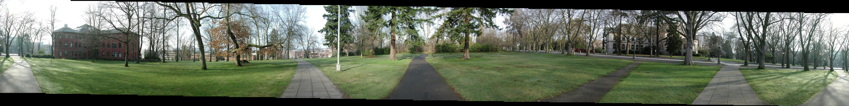

圖5-3.parrington，沒有切除黑邊的結果圖。



圖5-4.parrington，切除黑邊的結果圖。

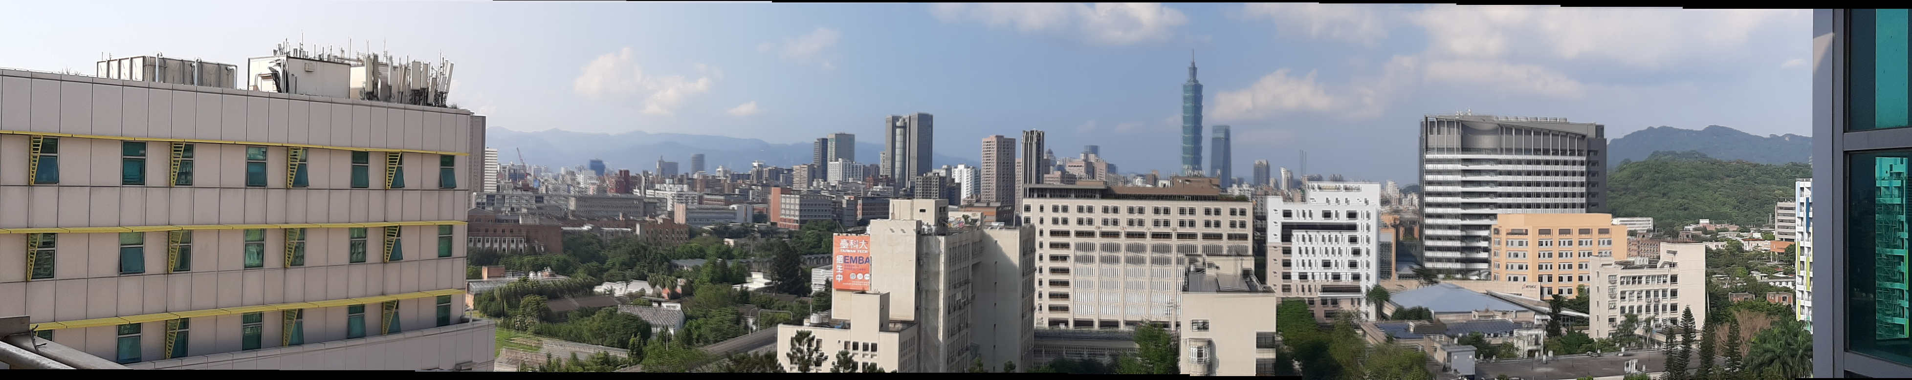

圖5-5.台科ib 16樓，沒有切除黑邊的結果圖。

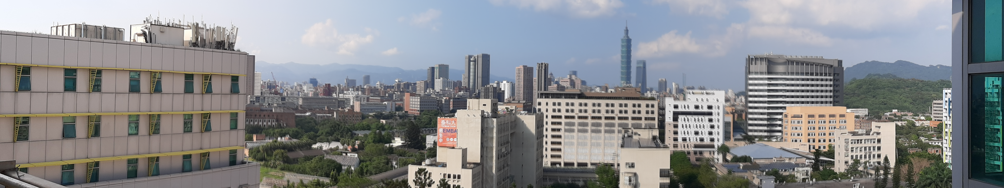

圖5-6.台科ib 16樓，切除黑邊的結果圖。



圖5-7.台科t1頂樓，沒有切除黑邊的結果圖。



圖5-8.台科t1頂樓，切除黑邊的結果圖。

# 使用

在TestData資料夾內放入圖片資料，並且，創建一個內容為圖片名稱的文字檔，更名為pano.txt，資料沒有做特殊的處理，所以請依照順序擺放。

輸出檔案會放在Feature資料夾內。